AGENDA | 
Datum: 02 oktober 2025
Plaats: Restaurant Mulligan - Capelle aan den IJssel
Inloop: ca 18:30 uur
Aanvang Diner: ca 19:30 uur

Agenda vergadering 02 oktober 2025

- Opening president Adriaan Post en benoemd de tail twister

- Goedkeuring van de notulen 02 september 2025

- Binnenkomende info: Club, Zone en District activiteiten
  - Verzoek MDT Cultuur&Kunst, zie mail 29-09
  - Inspiratiebijeenkomst District 110 CW te Etten-Leur: maandag 6 oktober, waarvoor jullie allemaal al een persoonlijke uitnodiging hebben ontvangen via het District
  - Zonevergadering woensdag 08 oktober – Mulligan – inloop vanaf 18.00 – diner 19:00
  - Lions de Pappegay: Wijn-voor-Hofplein Lions Fundraising op donderdag avond 9 oktober in het Hofplein Theater met een wijnproeverij en mooi cultureel programma
  - Borrel Jeroen Mol – Bowlingplein 58 – 4901 KZ – 20 november 20:00 – 23:00 – met partners
  - Lions Esprit du Temps : Lions Film Award 2025 - LantarenVenster Rotterdam op donderdag 27 november waarvoor je al kaarten kan bestellen. Ook leuk om als club event te bezoeken.
  - Zaterdag 11 april 2026 Lions Clean Up, details volgen t.z.t.

- Blind Diner

- Sportieve aankoop opvang Oekraïners

- Presentatie voedselbank 16 oktober – Kees
- Diversen:
  - Datum sloeproeien?
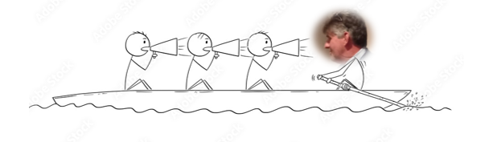

  - Planning events en 3e donderdagen invulling FY ’25-’26, Kandidaten eventcommissie (Anoeska en Frans reeds aangemeld)
  - Inkomend president 2026-2027

- Rondvraag

- Afsluiting

- Tail Twister

Namens het bestuur, Adriaan Post, Ruud Huising en Ton van Wolferen

Blind Dinner

Aanmelding: Martin Iwema 2 personen Rotterdam City
Kees Schaap 2 personen
Frans Dersigni 2 personen
Anoeska Riedijk 2 personen
Adriaan Post 1 persoon
Ton van Wolferen 1 persoon

Weet nog nog niet:
Dirk van Niekerk
Cees Steendam
Wim van Dulst

Niet aanwezig:
Ben van Brakel
Hubert Kros
Jurjen Jonker
Jurgen Uertz
Aad de Jong
Anton Maurik

Nog geen reactie:
Henk Delfos
Ruud Huising
Rob Schaap
Xander Smelter

